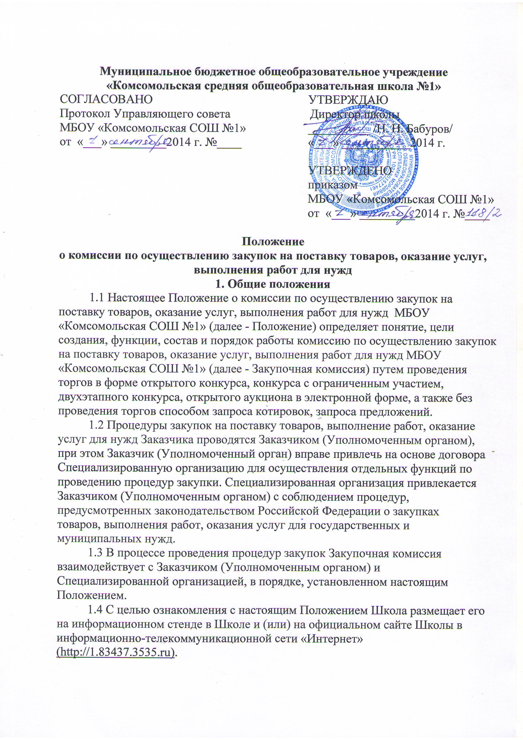

**2. Правовое регулирование**

2.1. Закупочная комиссия в своей деятельности руководствуется Гражданским кодексом РФ, Бюджетным кодексом РФ, Федеральным законом от 05.04.2013 г. № 44-ФЗ «О контрактной системе в сфере закупок товаров, работ, услуг для обеспечения государственных и муниципальных нужд», Федеральным законом от 26.07.2006 г. № 135-Ф3 «О защите конкуренции», иными федеральными законами, нормативными правовыми актами Российской Федерации о размещении заказов и настоящим Положением.

**3. Цели и задачи Закупочной комиссии**

3.1 Закупочная комиссия создается в целях:

3.1.1. Определения участников открытого конкурса, конкурса с ограниченным участием, двухэтапного конкурса, открытого аукциона в электронной форме, а также без проведения торгов способом запроса котировок, запроса предложений;

3.1.2. Подведения итогов и определения победителей открытого конкурса, конкурса с ограниченным участием, двухэтапного конкурса, открытого аукциона в электронной форме, а также без проведения торгов способом запроса котировок, запроса предложений;

3.1.3. Подведения итогов и определения победителей открытого конкурса, конкурса с ограниченным участием, двухэтапного конкурса, открытого аукциона в электронной форме, а также без проведения торгов способом запроса котировок, запроса предложений;

3.2. Исходя из целей деятельности Закупочной комиссии, определенных в настоящем Положении, в задачи Закупочной комиссии входит:

3.2.1. Обеспечение объективности при рассмотрении, сопоставлении и оценке заявок на участие в торгах, поданных на бумажном носителе, либо поданных в форме электронных документов и подписанных в соответствии с нормативными правовыми актами Российской Федерации;

3.2.2. Обеспечение объективности при рассмотрении и оценке котировочных заявок, заявок на участие в запросе предложений, поданных на бумажном носителе, либо поданных в форме электронных документов;

3.2.3. Обеспечение эффективности и экономности использования бюджетных средств и (или) средств внебюджетных источников финансирования;

3.2.3. Соблюдение принципов публичности, прозрачности, конкурентности, равных условий и недискриминации при проведении закупочных процедур.

**4. Порядок формирования Закупочной комиссии**

4.1. Закупочная комиссия является коллегиальным органом, создаваемым Заказчиком на временной или постоянной основе.

4.2. Решение о создании Закупочной комиссии, ее персональный состав, в том числе назначение председателя (далее - председатель), заместителя председателя (далее - заместитель председателя) и порядок работы утверждаются Заказчиком до опубликования извещения о проведении открытого конкурса, конкурса с ограниченным участием, двухэтапного конкурса, открытого аукциона в

электронной форме, а также без проведения торгов способом запроса котировок, запроса предложений.

4.3. В состав Закупочной комиссии входят не менее пяти человек - членов Закупочной комиссии. Председатель и заместитель председателя являются членами Закупочной комиссии. По решению Заказчика в составе Закупочной комиссии может быть также утверждена должность секретаря Закупочной комиссии. Если такая должность не предусматривается, то функции секретаря Закупочной комиссии в соответствие с настоящим Положением, выполняет любой член Закупочной комиссии, уполномоченный на выполнение таких функций Председателем (заместителем председателя, в отсутствии председателя).

4.4. Заказчик вправе включать в состав Закупочной комиссии преимущественно лиц, прошедших профессиональную переподготовку или повышение квалификации в сфере закупок товаров, работ, услуг.

4.5. Членами Закупочной комиссии не могут быть лица, которые лично заинтересованы в результатах закупки, в том числе физические лица, на которых способны оказывать влияние участники закупки (в том числе физические лица, являющиеся участниками (акционерами) этих организаций, членами их органов управления, кредиторами участников закупки), а также непосредственно осуществляющие контроль в сфере закупок должностные лица уполномоченных на осуществление контроля в сфере закупок федерального органа исполнительной власти, органа исполнительной власти субъекта Российской Федерации, органа местного самоуправления (далее также - орган, уполномоченный на осуществление контроля в сфере закупок).

4.6. В случае выявления в составе Закупочной комиссии указанных в пункте 4.5. лиц, Заказчик обязан незамедлительно заменить их иными физическими лицами, которые лично не заинтересованы в результатах закупки и на которых не способны оказывать влияние участники закупки, а также которые не являются непосредственно осуществляющими контроль в сфере закупок должностными лицами органов, уполномоченных на осуществление контроля в сфере закупок.

4.7. Замена члена Закупочной комиссии осуществляется только по решению Заказчика, принявшего решение о создании Закупочной комиссии.

**5. Функции Закупочной комиссии**

Основными функциями Закупочной комиссии являются:

5.1. Вскрытие конвертов с заявками на участие в открытом конкурсе, конкурсе с ограниченным участием, двухэтапном конкурсе и открытие доступа к поданным в форме электронных документов;

5.2. Рассмотрение, оценка и сопоставление заявок на участие в открытом конкурсе, конкурсе с ограниченным участием, двухэтапном конкурсе;

5.3. Определение победителя открытого конкурса, конкурса с ограниченным участием, двухэтапного конкурса;

5.4. Ведение Протоколов, составляемых при проведении открытого конкурса, конкурса с ограниченным участием, двухэтапного конкурса;

5.5. Рассмотрение первых и вторых частей заявок на участие в открытом аукционе в электронной форме (электронном аукционе);

5.6. Отбор участников электронного аукциона;

5.7. Ведение Протоколов, составляемых при проведении электронного аукциона;

5.8. Рассмотрение и оценка котировочных заявок;

5.9. Рассмотрение и оценка заявок, поданных на участие в запросе предложений.

5.10. Ведение Протоколов рассмотрения и оценки котировочных заявок, рассмотрения и оценки заявок, поданных на участие в запросе предложений.

**6. Права и обязанности Закупочной комиссии, ее отдельных членов**

6.1. Закупочная комиссия обязана:

- проверять соответствие участников закупки предъявляемым к ним требованиям, установленным законодательством Российской Федерации;

- не допускать участника закупки к участию в торгах в случаях, установленных законодательством Российской Федерации о закупках;

- исполнять предписания уполномоченных на осуществление контроля в сфере закупок органов власти об устранении выявленных ими нарушений законодательства Российской Федерации и (или) иных нормативных правовых актов Российской Федерации о закупках;

- не проводить переговоров с участниками закупки.

6.2. Закупочная комиссия вправе:

- в случаях, предусмотренных законодательством Российской Федерации о закупках, отстранить участника закупки от участия в процедурах закупок на любом этапе их проведения;

- при необходимости привлекать к своей работе экспертов;

- обратиться к Заказчику за разъяснениями по предмету закупки;

- обратиться к Заказчику с просьбой о направлении запроса в соответствующие органы и организации для получения сведений о проведении ликвидации участника закупки - юридического лица и наличии решения арбитражного суда о признании участника закупки - юридического лица, индивидуального предпринимателя банкротом и об открытии конкурсного производства, о приостановлении деятельности такого участника в порядке, предусмотренном Кодексом РФ об административных правонарушениях, о наличии задолженностей такого участника по начисленным налогам, сборам и иным обязательным платежам в бюджеты любого уровня и в государственные внебюджетные фонды за прошедший календарный год, об обжаловании наличия таких задолженностей и о результатах рассмотрения жалоб.

6.3. Члены Закупочной комиссии обязаны:

- знать и руководствоваться в своей деятельности требованиями законодательства Российской Федерации и настоящего Положения;

- лично присутствовать на заседаниях Закупочной комиссии, отсутствие на заседании Закупочной комиссии допускается только по уважительным причинам в соответствии с трудовым законодательством Российской Федерации;

- соблюдать правила рассмотрения, оценки и сопоставления заявок;

- не допускать разглашения сведений, ставших им известными в ходе проведения процедур закупки, кроме случаев, прямо предусмотренных законодательством Российской Федерации.

6.4. Члены Закупочной комиссии вправе:

- знакомиться со всеми представленными на рассмотрение документами и сведениями, составляющими заявку;

- выступать по вопросам повестки дня на заседаниях Закупочной комиссии;

- проверять правильность содержания Протоколов, составляемых в ходе проведения закупочных процедур.

6.5. Члены Закупочной комиссии имеют право:

- знакомиться со всеми представленными на рассмотрение документами и сведениями, составляющими заявку на участие в закупке;

- выступать по вопросам повестки дня на заседаниях Закупочной комиссии.

6.6. Члены Закупочной комиссии:

- осуществляют рассмотрение, оценку и сопоставление заявок, поданных на участие в закупочных процедурах;

- подписывают Протоколы, составляемые в ходе проведения закупочных процедур;

- принимают участие в определении победителя конкурса или запроса котировок, в том числе путем обсуждения и голосования;

- осуществляют иные действия в соответствии с законодательством Российской Федерации и настоящим Положением;

- присутствуют на заседаниях Закупочной комиссии и принимают решения по вопросам, отнесенных к компетенции Закупочной комиссии в соответствии с настоящим Положением;

- осуществляют иные действия в соответствии с законодательством Российской Федерации и настоящим Положением.

6.7. Председатель Закупочной комиссии (заместитель председателя, в отсутствии председателя):

- осуществляет общее руководство работой Закупочной комиссии и обеспечивает выполнение настоящего Положения;

- утверждает график проведения заседаний Закупочной комиссии;

- объявляет заседание правомочным или выносит решение о его переносе из-за отсутствия необходимого количества членов;

- открывает и ведет заседания Закупочной комиссии, объявляет перерывы;

- объявляет состав Закупочной комиссии;

- назначает члена Закупочной комиссии, который будет осуществлять вскрытие конвертов с заявками на участие в конкурсе и открытие доступа к поданным в форме электронных документов заявкам на участие в конкурсе;

- определяет порядок рассмотрения обсуждаемых вопросов;

- в случае необходимости выносит на обсуждение Закупочной комиссии вопрос о привлечении к работе комиссии экспертов;

- осуществляет иные действия в соответствии с законодательством Российской Федерации и настоящим Положением.

6.8. Заказчик, секретарь Закупочной комиссии, в случае если он утвержден решением Заказчика о создании Закупочной комиссии, или другой уполномоченный Председателем член Закупочной комиссии:

- осуществляет подготовку заседаний Закупочной комиссии, включая оформление и рассылку необходимых документов, информирование членов Закупочной комиссии по всем вопросам, относящимся к их функциям, в том числе

извещает лиц, принимающих участие в работе комиссии, о времени и месте проведения заседаний не менее чем за ______ рабочих дня до их начала и обеспечивает членов Закупочной комиссии необходимыми материалами;

- по ходу заседаний Закупочной комиссии составляет Протоколы;

- осуществляет иные действия организационно -технического характера в соответствии с законодательством Российской Федерации и настоящим Положением.

**7. Регламент работы Закупочной комиссии**

7.1.Работа Закупочной комиссии осуществляется на ее заседаниях. Заседание Закупочной комиссии считается правомочным, если на нем присутствует не менее чем 50 (пятьдесят) процентов от общего числа ее членов.

7.2. Решения Закупочной комиссии принимаются простым большинством голосов от числа присутствующих на заседании членов. При равенстве голосов голос председателя (заместителя председателя, в отсутствии председателя) является решающим. При голосовании каждый член Закупочной комиссии имеет один голос. Голосование осуществляется открыто. Принятие решения членами Закупочной комиссии путем проведения заочного голосования, а также делегирование ими своих полномочий иным лицам не допускается.

7.3. Единая комиссия проверяет наличие документов в составе заявки на участие в конкурсе, в аукционе в электронной форме в соответствии с требованиями, предъявляемыми к заявке на участие конкурсе, в аукционе в электронной форме, конкурсной документацией, документацией об аукционе и законодательством Российской Федерации.

7.4. Любые действия (бездействия) Закупочной комиссии могут быть обжалованы в порядке, установленном законодательством Российской Федерации, если такие действия (бездействия) нарушают права и законные интересы участника(ов) закупки. В случае такого обжалования Закупочная комиссия обязана:

- представить по запросу уполномоченного органа сведения и документы, необходимые для рассмотрения жалобы;

- приостановить проведение отдельных процедур закупки до рассмотрения жалобы по существу, в случае получения соответствующего требования от уполномоченного органа;

- довести до сведения Заказчика информацию о том, что Заказчик не вправе заключить государственный или муниципальный контракт до рассмотрения жалобы, при этом срок, установленный для заключения контракта, подлежит продлению на срок рассмотрения жалобы по существу.

**8. Порядок проведения заседаний Закупочной комиссии**

8.1. Секретарь Закупочной комиссии, в случае если он утвержден решением Заказчика о создании Закупочной комиссии, или другой уполномоченный председателем (заместителем председателя, в отсутствии председателя) член Закупочной комиссии, не позднее, чем за рабочих дня до дня проведения заседания Закупочной комиссии уведомляет членов Закупочной комиссии о дне, времени и месте проведения заседания Закупочной комиссии.

8.2. Закупочная комиссия может привлекать в своей работе экспертов. Для целей применения настоящего Положения под экспертами понимаются лица, обладающие специальными знаниями по предмету закупки, что должно подтверждаться соответствующими документами об образовании и (или) опыте работы эксперта. Эксперты, как правило, не входят в состав Закупочной комиссии, но могут быть включены в состав Закупочной комиссии по решению Заказчика. Экспертами не могу быть лица, которые лично заинтересованы в результатах закупки (в том числе физические лица, подавшие заявки на участие в аукционе либо состоящие в штате организаций, подавших указанные заявки), либо физические лица, на которых способны оказывать влияние участники закупки (в том числе физические лица, являющиеся участниками (акционерами) этих организаций, членами их органов управления, кредиторами участников закупки). Эксперты представляют в Закупочную комиссию свои экспертные заключения по вопросам, поставленным перед ними Закупочной комиссией. Мнение эксперта, изложенное в экспертном заключении, носит рекомендательный характер и не является обязательным для Закупочной комиссии. Экспертное заключение оформляется письменно.

8.3. Заседания Закупочной комиссии открываются и закрываются председателем (заместителем председателя, в отсутствии председателя).

8.4. Секретарь Закупочной комиссии, в случае если он утвержден решением Заказчика о создании Закупочной комиссии, или другой уполномоченный председателем член Закупочной комиссии ведет протоколы.

8.5. Заказчик обязан организовать материально -техническое обеспечение деятельности Закупочной комиссии, в том числе предоставить удобное для целей проведения заседаний Закупочной комиссии помещение, средства аудиозаписи, оргтехнику, канцелярские принадлежности и т.п.

**9. Ответственность членов Закупочной комиссии**

9.1. Члены Закупочной комиссии, виновные в нарушении законодательства Российской Федерации о закупках, иных нормативных правовых актов Российской Федерации и настоящего Положения, несут дисциплинарную, гражданско-правовую, административную, уголовную ответственность в соответствии с законодательством Российской Федерации.

9.2. Член Закупочной комиссии, допустивший нарушение законодательства Российской Федерации и (или) иных нормативных правовых актов Российской Федерации о закупках может быть заменен по решению Заказчика (Уполномоченного органа), а также по предложению или предписанию уполномоченного контрольного органа.

9.3. Члены Закупочной комиссии, привлеченные Закупочной комиссией эксперты, сотрудники специализированной организации (если таковая привлечена Заказчиком), привлеченные Закупочной комиссией эксперты не вправе распространять сведения, составляющие государственную, служебную или коммерческую тайну, ставшие известными им в ходе размещения заказов.